岭东区无主“三堆”整治专项公示表
岭东区无主“三堆”整治专项公示表
序号 | 企业  名称 | 地址 | 负责人 | 坐标 | 存在问题 | 备注
1 | 无主 | 岭东区三道沟 | 无主 | 经度：131°3’51.739”  纬度：46°33’48.364” | 未采取防扬尘、防流失、防渗漏等环境保护措施 | 水渣
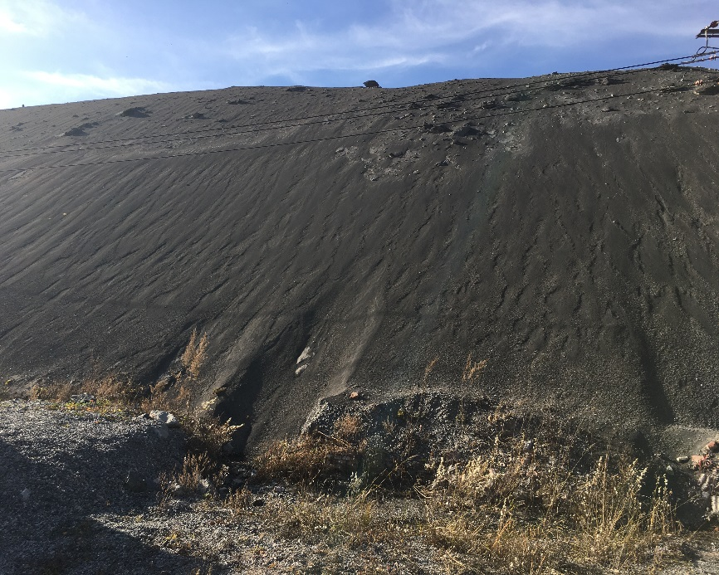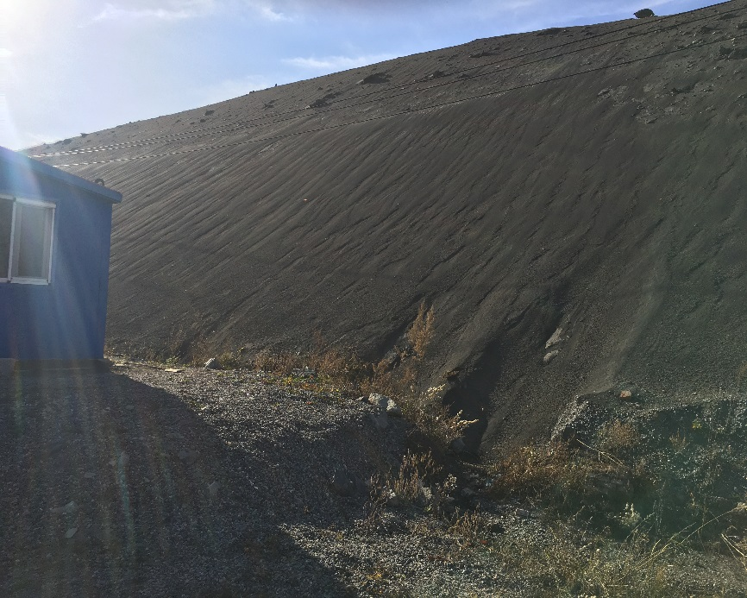

请上述水渣堆所有者2022年1月7日前，携带有关材料和身份证明报至岭东生态环境局进行“三防”登记说明。如到期未进行确权认定，将按照无主料堆由当地政府进行清理，所有人损失自行负责。
地址：岭东生态环境局 联系人：赵传明 联系电话：13339330101

